臺南市立東原國民中學104學年度第1次校務會議記錄
一、【開會時間】：104年9月04日下午14:00
二、【開會地點】：本校視聽教室
三、【主持人】：陳 校長一仁 【紀錄】：周宗儒
四、【參加人員】：如后附簽到簿
五、【業務報告】：
『校長室』
1.我的教育初衷：一切以學生為念。
2.拜託老師您的事：
(1)學生生活常規的管理。
(2)學生日常生活的照護。
(3)學生課程教學的學習。
3.未來一起努力的事：傳統的維持，永續的突破。

『教務主任』
1.本學年教學正常化每間學校都要受訪，請各位老師務必依課表授課。
2.第八節課程請教師不能上進度，訪視時會到各班去看，也會抽問學生，若是發
現有上進度的情況，會對違規教師進行約談。
3.弟子規教學研習時間，9/23、10/14、11/18、12/16的1:10-2:00，請沒課的教
師都能夠參加。
4.孝務處預計在9月底前辦理體育課高爾夫球的研習，由震宇教練教如何教學生
打高爾夫球，請全校體育老師務必參與。
5.教師含代理代課教師不能在校外補習、兼課。
6.教師請假務必填寫假卡，並經由教務處蓋章，以確保自身權益。
7.本學年度的分組合作學習的計畫已經開始進行，非常感謝柯鴻文師、洪彩瑩師
、周欣慧師、黃思涵師、李文鑫師參與今年的計畫。分組合作學習至今已執行
三年，全校已經有超過一半的教師參加，未來仍期待由尚未參加過的教師參與
，以避免每年或是每個計畫都由同樣的教師參與。
8.今年的閱讀計畫會在10月底會開設研習，將邀請林東毅師等四位教師在本校已
經推動兩年的教師擔任講師做經驗分享，請各位導師以及有興趣的教師都能參
與。
9.明年度的精進計畫學習社群預計由國文領域執行，再次感謝國文領域的教師。
10.明年度的教學卓越計畫請有興趣的教師先行跟我說，若是最後人數不足，會
請目前沒有參加分組合作學習及精進教學計畫，且過去沒有參加過教學卓越的
教師優先參與。
11.以上計畫皆是教育局要求各校務必執行之項目，謝謝各位老師們的協助。

『教學設備組』
1.公假、事病假、休假請於3天前完成請假手續，並填完代調課單送至教學組。導師若請假請先行找代理人，代理費用自理。（附件一）
2.請各領域於9/25前召開領域會議，協調段考相關事宜，並繳交會議紀錄(電子檔)。
3.本學期新開補救教學(國、英、數各一班)，在第九節進行，請領召協助提供上課教師名單。(星期二國文，星期三英語，星期四數學)
4.本學期第一次段考10/20-21，第二次段考12/2-3，第三次段考1/14-15。三年級複習考訂於11/11以及2/3。
5.週六輔導10/3正式開始。明年寒假輔導時間暫定1/28.29以及2/1.2.3，最後一天三年級將進行複習考。
6.配合正常化教學，請有配到其他科的教師務必按照課表上課。
7.巡堂紀錄簿請行政人員確實填寫，也請任課老師多留意學生的上課情況。
8.因應班級人數日益增加，段考出題教師請於段考日10天前email給Still。

『註冊組』
1.若新進或有需要在學校網站發布公告訊息的同仁，請洽註冊組。
2.統計至103學年度下學期為止，目前2、3年級共13位同學(2年級3個、3年級10個)其學習領域有四個未達丙等，請任課教師協助該生，以期能順利畢業。名單如下
二年級：卓○婷 魏○宏 熊○皓
三年級：吳○佑 鄭○秀 相○蓉 何○祐 郭○池 曾○偉 詹○方 王○鴻 廖○涵 曾○憲
3.請各科領召協助討論如何進行103學年度下學期補考內容及形式後回報給註冊組，並於9月25日前完成補考成績登錄。
4.期初獎助學金申請項目繁雜，敬請各位導師幫忙協助，並確認學生家庭經濟狀況。
5.104學年度教育會考時間為105年5月14日、15日。

『學務主任』
1.本學期導師暨行政會議預計每月最後一週的周五社團課召開，本學期預計召開時間為9/25、10/30、11/27、12/25，如有更改異動再行通知同仁。
2.校內非常注重學生品行及常規，請各位同仁於日常協助要求(問好、儀態、口語等等)，嚴格的品德要求會成就孩子，希望同仁可以持續朝此方向努力，另學生上課秩序嚴格要求有手撐頭及趴在桌上的行為，一有發現請老師及時提醒以免渲染。巡堂乃協助教師共同管理，非造成教師壓力，請教師們寬心以待。
3.掃地時間請導師協助督促學生打掃勿造成勞逸不均。
4.校外教學日期暫定為10/23（五），10/19為於第一次段考週，訂於那週五，希望全校皆參加。

『學生活動組長』
1. 9/23（三）14：00～15：00為導師參加之校內反毒宣導場次，請導師務必參加。
2.司法小志工一個人5000元獎助學金，本學期由『三孝、一忠、一孝、一仁、一愛』導師提出申請，來文時會再提醒老師。
3.值週教師輪值表如附。（附件三）
（1）本學期有所修改，請值週教師負責秩序評分，巡早自習、午休，每天每項最高20分，週五統計總分，滿分100。整潔部份，改由學生志工，待會給衛生組長說明。
（2）導護有調的教師需至學務處小白板修改。
（3）值週一週可於六個月內課務自理補休半日，請教師們自行影印簽到表請假，注意時程。
（4）以每學期為一單位（不可分開上下學期），值週兩週沒申請補休則嘉獎一次。導師嘉獎機會不多，可以去跟不需要嘉獎老師協調。
4.9/25（五）預計7：45～9：30舉辦教師節感恩慶祝活動，請老師們安排課務，及各班進行表演準備。
5.服莊儀容足以堪為楷模同學，爾後每個月敬請導師注意送嘉獎一支。
6.榮譽冊使用辦法：一事一格，非一事一張獎勵卡，寫明具體事蹟。例如：如期完成3-2習作，一格，10格才可以換取一張獎勵卡，非完成3-2習作就一張獎勵卡。
7.敬請協助機車最後一格勿停放，及近大門右側汽車車棚請留腳踏車通道，以免學生刮傷您愛車。（附件二）

『體衛組長』
- 整潔評分方式:每班三名幹部(衛生)輪值，輪值表如附，值週的每日早上7:40-8:00進行全校掃區評分。幹部於期末登錄服務時數四小時。
整潔評分標準:每日評分項目分為教室內部整潔(5)、洗手台與走廊(4)、教室垃圾桶與回收(3)、外掃區落葉及垃圾(5)、時間內完成打掃(3)，每天最高20分，週五統計總分，滿分100。
- 請各班協助花圃環境維持，以一周整理一次為原則，清掃重點為落葉及雜草拔除，各班分配位置如下（附件三）
- 104年臺南市低碳環保知識挑戰擂台賽訂於10/3(六)在國立臺南大學府城校區，每校推派3名，本競賽已納入臺南區十二年國民基本教育超額比序區域性、縣市性競賽採計。校內初賽方式為競賽題庫公告於校網，每班推派5名學生於9/10(四)早自習進行筆試，以答對題數多寡做為成績高低排序，前三名為全校代表，若有同分者則徵詢參賽意願。
- 普仁基金會「大手牽小手」青少年引導計畫申請期限為9/1-10/2，請導師針對班上學生狀況提出申請。
- 預計結合校慶活動辦理班際體育競賽，歡迎各位同仁提出相關競賽建議。
- 健康體位計劃:每週二、三、四早上7:40-8:00按照一二三年級分別進行晨跑活動，請導師及任課老師提前做好早修規劃。
- 午餐剩餘飯菜量偏多，請各班導師協助督促學生均衡飲食及分配菜量。

『健康中心報告』
- 感謝暑假老師們參加CPR訓練，這學期新的老師如果有參加CPR研習證明也請將影本交到健康中心。本校已於暑假通過AED安心場所認證，若有使用請務必告知護理師。
- 已發下學生平安保險說明，原則上全體學生皆參加，若有需申請理賠相關事宜請洽護理師。學生平安保險免收費對象（低收入戶、原住民、重度以上身心障礙學生及其子女），有相關身份證明文件請統一交給俊騰老師，希望可以在9/14前收集完成。
- 依照學生緊急聯絡卡調查（尚未收齊），本學期學生身體異常狀況如附件說明，待調查彙整齊全後，會再將照護注意事項紙本給老師。
- 同學如有感冒，恐傳染其他人者，健康中心可發給口罩一個不用付費，其他同學預防性要戴的口罩，或清潔打掃、打菜、家政課等需要使用的口罩，請同學自備或自健康中心代購，每個10元。
- 為避免感冒傳染，本學期將固定安排紫外線燈巡迴消毒。教室區每2週輪到消毒一次，宿舍區每週一次。安排時間表方式如附件。紫外線消毒每次一小時，使用中避免人員進出，操作方式及注意事項如警示牌。請各班衛生股長每天最後一節下課至健康中心領取，隔天早上歸還。
- 為辦理菸害防治，本學期開辦戒菸班，自9/11起共4次，時間為每週五12：30-13：00，在圖書館舉行，目前名單有12人。
- 為促進學生健康體位，除每週2節體育課外，請導師協助帶同學跑步，達到每週至少運動3次。時間為7：40-8：00，週二為一年級，週三為二年級，週四為三年級，班級集合完畢即可帶隊至操場跑步，若遇雨天則暫停。
- 為促進口腔衛生，餐後潔牙增加為3餐飯後，請老師協助提醒同學早晚餐後潔牙。

『營養午餐報告』
- 為將營養教育融入生活，請各班導師於學生午餐時注意學生用餐狀況，指導學生不偏食、多吃蔬菜。飯、菜、湯量如需調整請告知護理師。
- 當班級有參訪或活動及團隊比賽不在校用餐，請於前一週之週五前告知護理師更改訂餐人數。
- 經濟弱勢學生午餐補助已寄e-mail給導師，請於9/14（一）前交給護理師彙整。補助身份為：1.經本市區公所證明低收入戶之學生。2.中低收入戶或領有社政單位開立經濟弱勢需扶助之核定文件之學生(含「經濟弱勢家庭兒童及少年生活扶助」、「弱勢家庭兒童及少年緊急生活扶助」、「身心障礙者生活費用補助」、「特殊境遇家庭扶助」等，惟村里長清寒證明不包括在內)。3.經導師家庭訪視認定因家庭突發因素致無力支付午餐費之學生。4.無證明文件，經導師家庭訪視認定清寒確實無力支付午餐費之學生。午餐補助費每人3110元（9-12月每月670元，1月430元）。
- 教職員午餐費670元，正式人員由出納於發薪時扣款，兼代課老師由午餐秘書於隔月發通知單收款。不訂餐者請告知護理師。（兼課老師請告知護理師固定每週幾用餐）
- 早晚餐收費自本學期起比照午餐改採固定金額制，收費金額如附件，以月計算訂餐人數，若老師們訂餐需異動請於每月25日告知護理師調整訂餐人數。

『總務處』
1.麻煩各位老師協助監督上室外課時門窗上鎖，請周六上課老師協助下課前確認教室的門窗皆上鎖，也請值週老師協助最後確認工作。
2.使用玩電腦教室後，請教師確認門窗皆上鎖，避免鳥類飛進。
3.9/7起住宿生晚自習地點改至二愛、三忠、三愛教室，感謝三個班級的協助。
4.104年度國家防災日於9月21日演習，麻煩各位教師協助演習的進行，並請各班導師協助學生完成家庭防災卡。
5.教儲戶承辦單位由輔導室改至總務處，此學期的案例已於8/27上架。

『事務組』
1.本校本年度至8月底為止，第1類環保標章達成率為100％；
另檢送104年度「機關綠色採購環境保護產品採購範疇一覽表」乙
份，請各處室參閱（詳附表）。
2.104年度義務採購機關身心障礙機構團體，本校已達法定比率5%。

『出納組』無

『文書組』
- 請同仁養成紙本公文呈判後即送至文書人員歸檔之習慣，以避免有紙本公文遺失之情形。
- 若行政同仁有對「公文整合系統」操作不熟悉之情形，可向文書人員預約， 文書人員將排定時間親自教導。若需求人數眾多，則直接開班授課。

『輔導室』
1. 9/9(三)14:05-15:45 將於視聽教室舉辦性別平等意識講座《青少年情感教育》，對象為非團隊非社團之學生，請當天下午有課務的老師隨班前往，歡迎各位老師參與。
2. 9/11(五) 14:05-15:45辦理學生輔導工作會議暨輔導知能研習，將說明本學期的輔導室活動(班親會、八年級參訪…等)、生涯輔導紀錄手冊與生涯檔案建置與應用實施活動，並邀請秀娟老師分享學生輔導及班級經營經驗，請全體導師、專輔老師及兼輔老師共同參與，並歡迎有興趣的老師踴躍參加！
3. 9/18(五) 18:00-21:00班親會，請各處室將報告事項於9/14(一)前寄至怡文信箱以統整製作手冊，謝謝大家。
4. 請導師平時進行班級學生初級輔導，覺察與評估疑似高關懷學生後請轉介輔導室，輔導室將依學生情形再進行評估，安排認輔或轉介三級輔導，謝謝老師們對孩子們的關心。
5. 10/7(三)13:30-15:30 生命教育研習, 今年度和東原國小策略聯盟, 研習地點在東原國小,歡迎老師踴躍報名參加
6. 11/4(三)14:05-14:50 七年級技職教育宣導, 12/11(五)下午八年級技職教育參訪(南榮科大)
7.本學期10~11月提出學習障礙以及情緒障礙申請, 再請老師協助關心潛在學生, 並過程中收集相關資料(考卷,作業,輔導紀錄等), 以利提出申請.

『會計室』
1.又將接近年底了，需核銷經費請儘早送出，有動支核銷問題者，也請儘早找秀玲討論。
2.因目前仍代理菁寮國小，故星期二、四原則出差不在，需核章者請把握時間。

『人事室』
1.104學年度第1學期子女教育補助費於9月份開始申請，請於104年9月20日前送人事室辦理。
(一)請繳驗收費單據。
(二)夫妻同為公教人員者僅得一人提出申請。
(三)新學年度同仁的子女若有初就讀小學一年級新生或升級國中、高中職、 大學有改變學校者，請先行告知，以利人事室輸入稽核系統資料建置 之完整正確。
(四)初次申請子女教育補助費者，請再檢附有子女資料之戶口名簿。
2.參加國內公餘進修者，請於收到學校成績通知書後二個月內，填具「公餘進修費用補助申請表」並檢附成績通知書及繳費收據向本校申請進修費用補助，其進修成績各科均及格且平均達七十分以上，無進修成績評定者，應提出進修報告送本校認定。
3.依據「臺南市立高級中等以下學校教師出勤實施要點」請教師及公務同仁確實遵守，遇有臨時請假情形務必請職務代理人代為填寫請假單，以完成請假手續。
(1)新學期已開始，請假請使用新假單，個人假單及出差請示單暨旅費報告表等資料，請自行取用。
(2)教育局每月均會分區派員至學校查勤，以免被教育局列為曠職紀錄：
1.兼行政教師(主任、組長)、職員、教保員每日均須簽到退。
2.學校每月須有查勤紀錄。
3.同仁當日未出勤(未到校上班)，須請假或出差紀錄。
4.同仁外出洽公，須寫外出登記簿。
4.全民健康保險子女逾二十歲未在學者，不得再以眷屬身份依附員工加保，（應屆畢業生畢業當學年度終了之日起一年內，及服完義務役退伍之日起一年內者除外），如有應轉出者，請洽人事室辦理。

六、【提案討論】
『提案一』
『案由』：104學年度健康促進計畫如附，請各位同仁惠予建議修改，通過後按照辦法實施（學務處）。
『說明』：
『決議』：照案通過。

『提案二』
『案由』：本校體育團隊經費設置及管理運用辦法草案如附。請各位同仁惠予建議修改，通過後按照辦法實施（學生活動組）。
『說明』：（附件五）
『決議』：照案通過。

『提案三』
『案由』：提請討論台南市立東原國中教育儲蓄戶執行規定（總務主任）
『說明』：（附件六）
『決議』：照案通過。

『提案四』
『案由』：提請討論本校欲採購之104年度教師節禮劵（品）（人事）
『說明』：依市府教育局函文指示，上揭禮劵於市府預算額度內補助額度為每人新臺幣330元，各校依政府採購法等相關規定自行辦理採購敬師禮劵（品）
『決議』：因家樂福有提供新臺幣330元之整額禮劵，將以採購家樂福敬師禮劵為優先考量。

『提案五』
『案由』：召開101學年度「教評會」及「考績會」委員選舉（人事）
『說明』：
『決議』：由全體同仁投票後，簽請校長派任。

七、【臨時動議】

八、【散會】當日下午16時20分

（附件一）

（附件二）

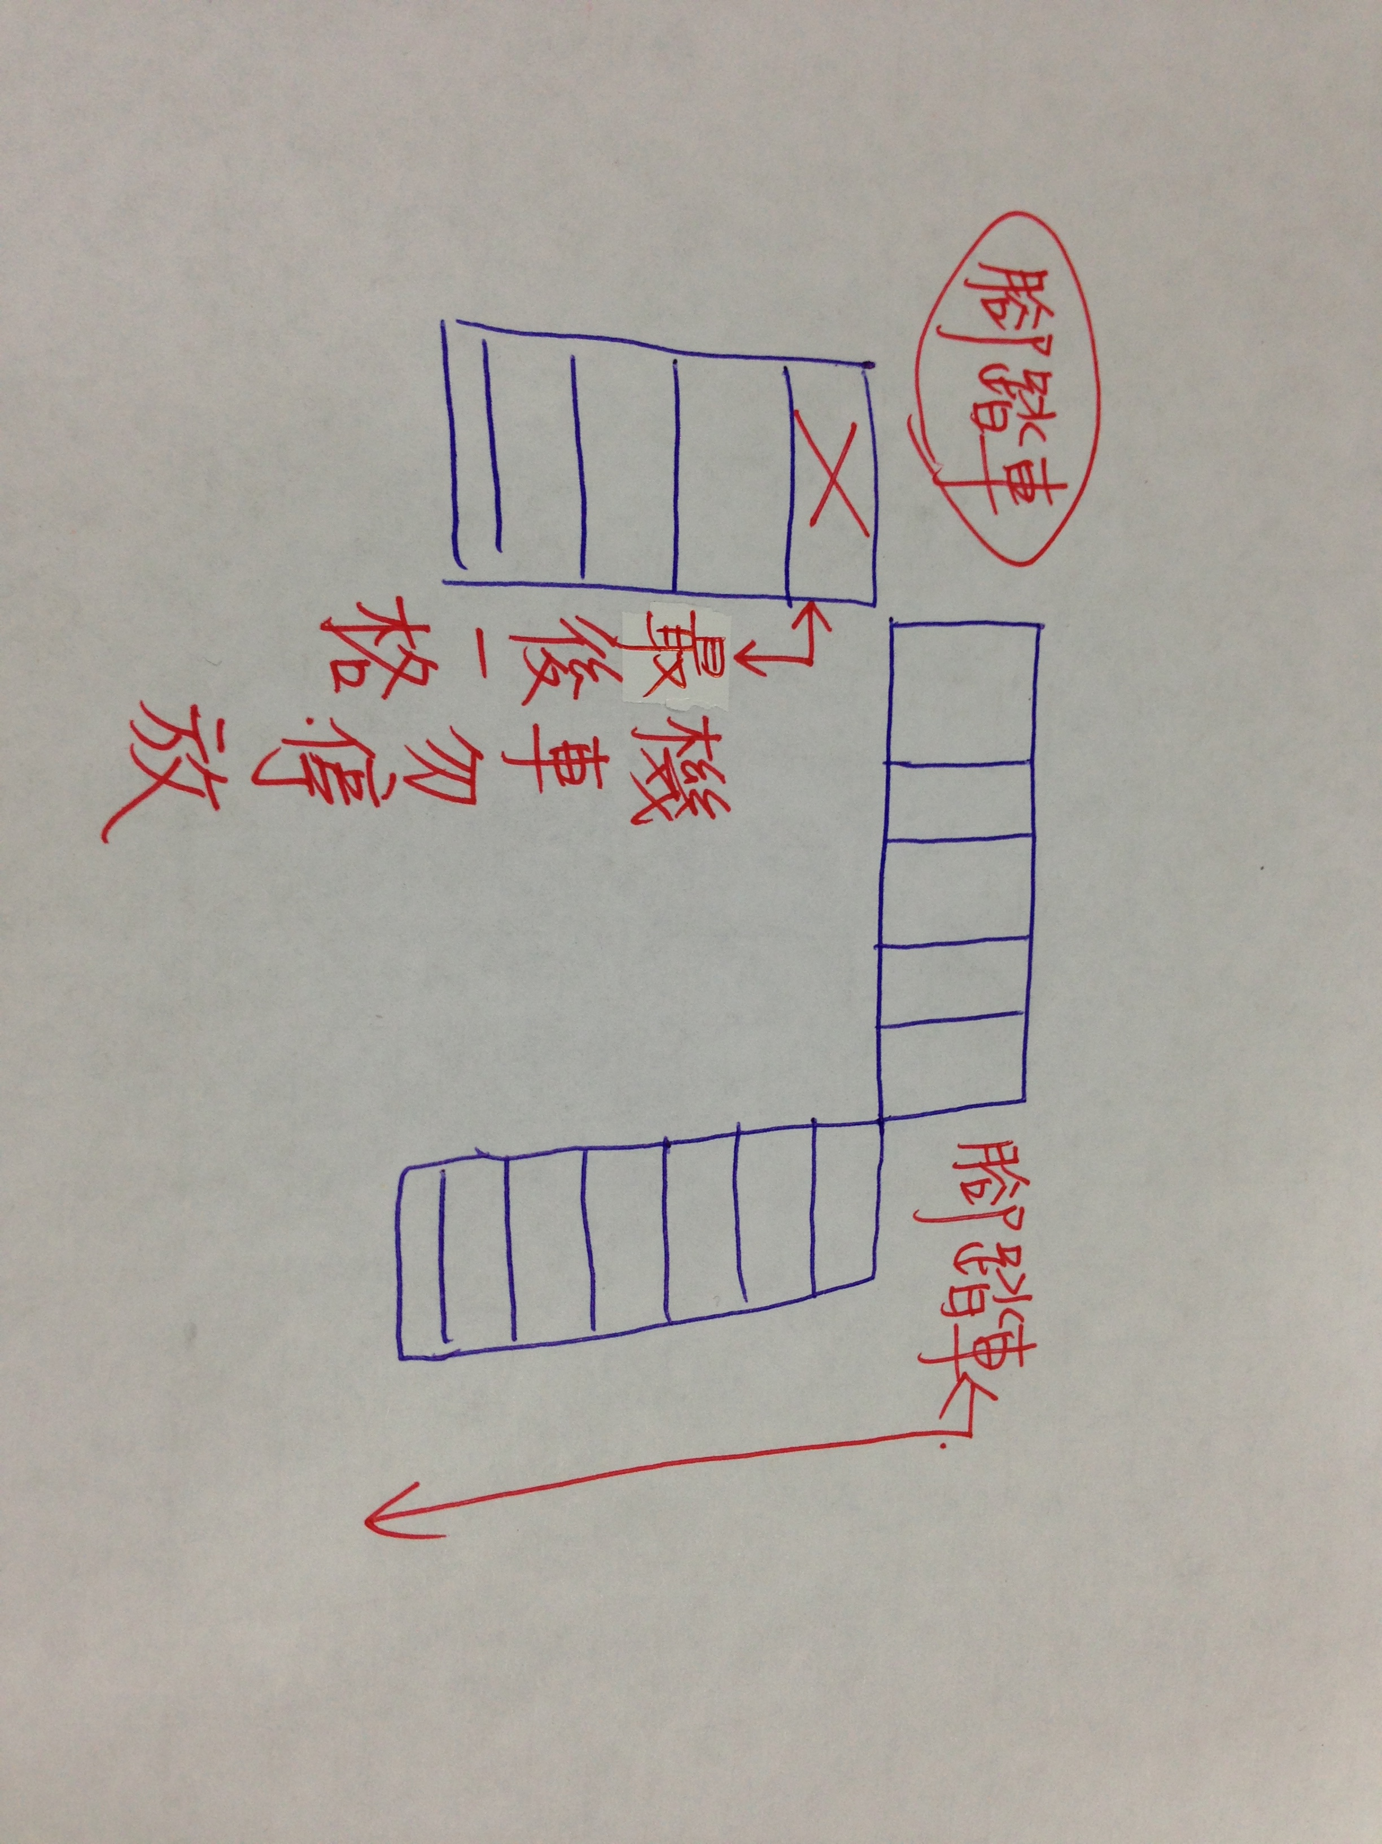

（附件三）

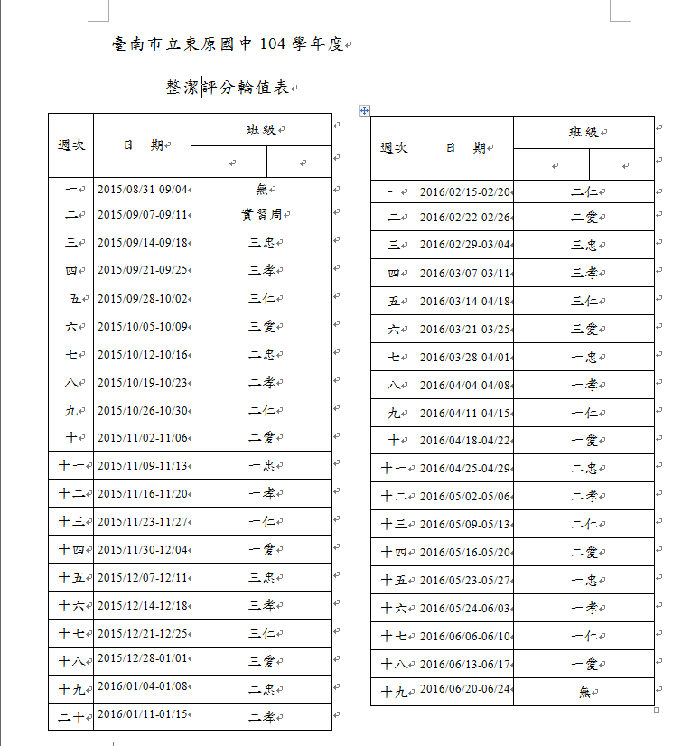
（附件四）
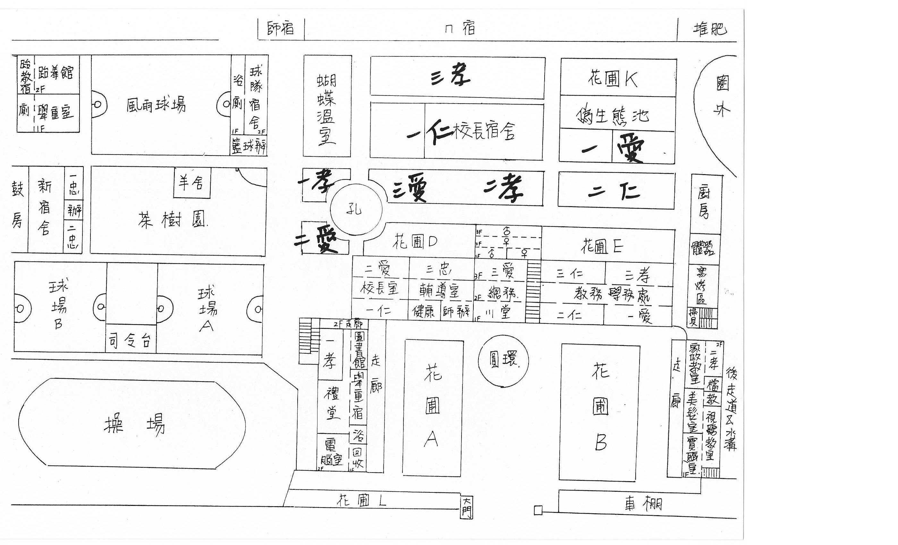

（附件五）

台南市立東原國民中學校舉重團隊經費設置及管理運用辦法(草案)

104年9月4日校務會議通過實施
第一絛 本校設置舉重團隊經費，以協助學校舉重隊永續發展。
第二條 本基金募款標的包括：現金、支票、有價證券、不動產及其他有價財物資產等。
第三條 學校舉重團隊經費來源如下：
（一）舉重專長學生繳納之訓練費用。
（二）家長、校友或其他團體及個人之捐贈。
（三）孳息收入。
（四）其他收入。
第四條 學校舉重團隊經費之用途如下：
（一）購置舉重隊急需之器材或設備。
（二）團隊學生比賽服裝及用品採購。
（三）舉重隊教學教材之研究發展。
（四）舉重隊學生夜間及假日訓練指導費。
（五）舉重隊學生之獎助學金。
（六）舉重團隊比賽報名費及交通食宿費用。
（七）舉重隊參加移地訓練之支出。
（八）其他與舉重團隊有關之支出。
第五條 舉重團隊經費之使用，由學校各相關單提出預算需求，經審查通過後始可執行。
第六條 捐贈舉重團隊經費之團體或個人，得指定捐款使用於基金用途之特定項目。
第七條 舉重團隊經費籌募之金額須開立收據。
第八條 本基金依法免納所得稅。
第九條 本辦法經校務會議通過後實施。

台南市立東原國民中學校跆拳團隊經費設置及管理運用辦法(草案)

104年9月4日校務會議通過實施
第一絛 本校設置跆拳團隊經費，以協助學校跆拳隊永續發展。
第二條 本基金募款標的包括：現金、支票、有價證券、不動產及其他有價財物資產等。
第三條 學校跆拳團隊經費來源如下：
（一）跆拳專長學生繳納之訓練費用。
（二）家長、校友或其他團體及個人之捐贈。
（三）孳息收入。
（四）其他收入。
第四條 學校跆拳團隊經費之用途如下：
（一）購置跆拳隊急需之器材或設備。
（二）團隊學生比賽服裝及用品採購。
（三）跆拳隊教學教材之研究發展。
（四）跆拳隊學生夜間及假日訓練指導費。
（五）跆拳隊學生之獎助學金。
（六）跆拳團隊比賽報名費及交通食宿費用。
（七）跆拳隊參加移地訓練之支出。
（八）其他與跆拳團隊有關之支出。
第五條 跆拳團隊經費之使用，由學校各相關單提出預算需求，經審查通過後始可執行。
第六條 捐贈跆拳團隊經費之團體或個人，得指定捐款使用於基金用途之特定項目。
第七條 跆拳團隊經費籌募之金額須開立收據。
第八條 本基金依法免納所得稅。
第九條 本辦法經校務會議通過後實施。

台南市立東原國民中學校籃球團隊經費設置及管理運用辦法(草案)

104年9月4日校務會議通過實施
第一絛 本校設置籃球團隊經費，以協助學校籃球隊永續發展。
第二條 本基金募款標的包括：現金、支票、有價證券、不動產及其他有價財物資產等。
第三條 學校籃球團隊經費來源如下：
（一）籃球專長學生繳納之訓練費用。
（二）家長、校友或其他團體及個人之捐贈。
（三）孳息收入。
（四）其他收入。
第四條 學校籃球團隊經費之用途如下：
（一）購置籃球隊急需之器材或設備。
（二）團隊學生比賽服裝及練習鞋採購。
（三）籃球隊教學教材之研究發展。
（四）籃球隊學生夜間及假日訓練指導費。
（五）籃球隊學生之獎助學金。
（六）籃球團隊比賽報名費及交通食宿費用。
（七）籃球隊參加移地訓練之支出。
（八）其他與籃球團隊有關之支出。
第五條 籃球團隊經費之使用，由學校各相關單提出預算需求，經審查通過後始可執行。
第六條 捐贈籃球團隊經費之團體或個人，得指定捐款使用於基金用途之特定項目。
第七條 籃球團隊經費籌募之金額須開立收據。
第八條 本基金依法免納所得稅。
第九條 本辦法經校務會議通過後實施。

附件六
臺南市立東原國民中學教育儲蓄專戶工作小組組織章程
104.09.04校務會議訂定
一、依據：本校教育儲蓄戶管理實施辦法。
二、目的：
（一）透過公開、公平、公正之過程，期使儲蓄戶經費運用發揮最高效益，特設置教育儲蓄戶管理小組。
（二）負責本校教育儲蓄專戶勸募所得之存管、審核、開立收據、動支與收支使用相關事宜及其他相關業務推動事項。（以下簡稱本小組）
三、組織：
（一）成員：本小組由校長、家長會長、教務主任、總務主任、學務主任、輔導主任、主計、出納組成。由校長擔任召集人，總務主任擔任執行秘書。
（二）職掌：本小組任務為負責管理審核經費運用事宜。執行任務時，
應依相關法令與規定辦理。
（三）任期：每年8月1日---次年7月31日。
（四）會議：每學期期初、期末應定期舉行會議一次，並得視業務需要隨時召開之。召開會議時，由召集人主持，召集人因故無法主持會議時，由執行秘書代理。
（五）其他：本小組成員，均為無給職。人員隨職務異動而調整之。

四、本章程經校務會議通過後實施，修正時亦同。

臺南市立東原國民中學教育儲蓄專戶工作小組工作分配表

工作小組 | 職 稱 | 工作內容 | 備註
主任委員 | 校 長 | 統籌教育儲蓄專戶工作事宜
副主任委員 | 家長會長 | 協助統籌教育儲蓄專戶工作事宜
執行秘書 | 總務主任 | 一、執行教育儲蓄專戶工作事宜  二、召開本專戶會議  三、出納工作  四、上網公告徵信資料
委 員 | 教務主任 | 一、協助推廣教育儲蓄專戶事宜  二、協助執行工作事宜
委 員 | 社區公正人士 | 一、協助推廣教育儲蓄專戶事宜  二、協助執行工作事宜
委 員 | 輔導主任 | 一、協助了解申請個案訪視情形  二、協助執行工作事宜
委 員 | 會計主任 | 負責本專戶經費收支及帳目管理
委 員 | 學務主任 | 一、協助了解申請個案訪視情形  二、協助執行工作事宜

台南市立東原國中教育儲蓄戶執行規定
本校104年09月04日校務會議通過
壹、依據：
- 各級學校扶助學生就學勸募條例(以下簡稱本條例)。
- 各級學校扶助學生就學勸募許可申請辦法。
- 各級學校教育儲蓄戶管理小組組成及運作辦法。
貳、勸募目的：
一、為扶助本校經濟弱勢之在學學生，特設置教育儲蓄戶(以下簡稱教儲戶)，專款補助，使學生順利就學。
二、在嚴謹透明的動支程序下，善用社會各界捐款，確實幫助需要幫助的學生。
參、勸募方式：
一、於教育部教儲戶網站辦理全國公開勸募。
二、捐款流程：
（一）捐款人填寫捐款意願書。
（二）匯款至本校教育儲蓄戶。
（三）3-5個工作天後於教育儲蓄戶網站查詢捐款是否成功。
（四）學校開立收據寄發捐款人。
肆、經費存管：
一、本校另行開立專戶儲存經費，其經費收支採代收代付方式，專帳管理，專款專用，勸募所得金錢及孳息得不斷滾存，專款專用於經濟弱勢學生之就學補助。(戶名：臺南市立東原國民中學教育儲蓄專戶；金融機構：臺南市東山區農會本會；銀行代號：9548709；帳號：87004900095384；)。
伍、組織與職掌：
本校為辦理教儲戶之收支、保管及運用，依本條例第八條第二項規定，應設教儲戶管理小組（以下簡稱本小組），其組織及職掌依各級學校教儲戶管理小組組成及運作辦法規定辦理(如附件一)。
陸、補助對象：
教儲戶限補助家庭狀況符合下列條件之一，致無法順利接受學校教育的本校在學學生(以下簡稱個案學生)：
一、低收入戶。
二、中低收入戶。
三、家庭突遭變故。
四、因其他特殊狀況造成家庭經濟困難。
柒、補助經費用途：
一、教儲戶補助經費限用於本校在學個案學生之下列項目：
(一)學費。
(二)雜費。
(三)代收代辦費。
(四)餐費(含早餐、午餐、晚餐)。
(五)教育相關之生活費用。
二、不得用於與經濟弱勢學生就學無關之支出（例如：住院醫療費用及急難救助，應依公益勸募條例規定申請勸募)。
三、捐款人有指定對象或用途者，應依其指定對象或用途之需求項目支用，惟不得違反第一款及第二款規定。
四、前項指定對象於本校畢業後，原捐款仍有賸餘且捐款人未指定由原指定對象繼續支用者，應報教育局核准後，依本條例所定扶助經濟弱勢學生之目的，補助其他學生。但捐款人指定由原指定對象繼續支用者，得將勸募所得移轉其他學校教育儲蓄戶繼續執行。
- 補助基準：
一、個案學生已接受其他經費補助者，不再重複補助；但其他經費補助仍無法解決其困難者，得視情況再酌予補助。
二、低、中低收入戶學生申請學生寄宿費、早、晚餐、教育生活費及學雜費差額補助者，應檢附家庭訪問紀錄表，並經本小組審核通過後，再依補助基準撥款補助；惟教儲戶可用額度不足支應時，得酌予調降補助額度。
三、個案學生補助基準如下表(除教科書書籍費、學生團體保險費及午餐費外，應依補助對象身分別明列補助差異，不應統一標準)：

預估每年收入 |  | 預估每年支出
來源 | 金額 | 項次 | 項目及內容 | 補助對象 | 補助金額 | 預估補助人數/每人金額 | 預估補助金額加總
勸募經費 | 3020000元 | 1 | 住宿費 | 住宿生 | 實支金額100％ | 80人/  8000元 | 640000元
勸募經費 | 3020000元 | 2 | 課輔費 | 個案學生 | 實支金額100％ | 100人/  3000元 | 300000元
勸募經費 | 3020000元 | 3 | 專長培訓 | 體育團隊 | 實支金額100％ | 80人/  6000元 | 480000元
勸募經費 | 3020000元 | 4 | 早、晚餐 | 個案學生 | 實支金額100％ | 80人/  10000元 | 800000元
勸募經費 | 3020000元 | 5 | 教育生活費 | 個案學生 | 實支金額100％ | 50人/  6000元 | 300000元
勸募經費 | 3020000元 | 6 | 特殊個案 | 個案學生 | 每次最高1萬元  (若個案狀況特殊，補助上限不在此限，由管理小組審核通過後補助之) | 50人/  10000元 | 500000元
玖、經費動支程序及方式：
經本校校長、教職員工或家長反應需要協助之個案學生，得提出書面申請，審核前得視需求進行家庭訪問並填寫訪視紀錄表，經本小組審核通過後撥款補助。
拾、公開徵信
一、本校應於教育部教儲戶網站公告下列資料，以為公開徵信：
(一)定期刊登捐贈人之基本資料(捐贈者名稱或姓名、捐贈金額、捐贈年月及捐贈用途、 收據編號)及辦理情形。
(二)每月應於教育部指定之網站，公告教儲戶之經費收支明細。
(三)每年一月三十一日前，應將前一年度教儲戶收支報告及結餘留用情形，報教育局備查，並公告於教育部指定之網站。
二、公告之內容應依個人資料保護法等相關規定辦理。
拾壹、預期效益：
一、扶助本校經濟弱勢之在學學生，由本校專戶專款補助，使其能順利接受學校教育。
二、善用社會各界捐款，在嚴謹透明的動支程序下，確實幫助需要幫助的學生。
拾貳、捐款人之褒獎：
捐款人(單位)一次或當年度累積捐款金額達六萬元以上者，得報教育局申請頒發臺南市政府感謝狀。
拾參、其他相關事項：
一、本小組運作之經費，由學校相關預算內支應，不得由教育儲蓄戶款項支應。
二、本專戶勸募所得金錢及其孳息得不斷滾存，專用於補助經濟弱勢學生之學費、雜費、代收代辦費、餐費或教育相關之生活費用，並不得用於與經濟弱勢學生就學無關之支出。
拾肆、本執行規定訂定及修正時，應經校務會議通過並報教育局核准後實施。

